**К 190-летию со дня рождения**

**Николая Григорьевича Рубинштейна**

**(2/14 июня 1835, Москва – 11/23 марта 1881, Париж)**

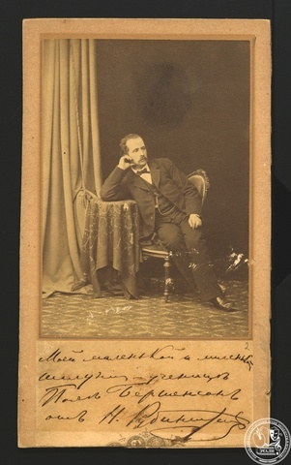

Фотография Н.Г. Рубинштейна. 1870-е гг. С дарственной надписью «Моей маленькой и миленькой шалунье-ученице Поле Бертенсон от Н. Рубинштейна» РГАЛИ. Ф. 847. Оп. 1.

Николай Рубинштейн по праву входит в четверку лучших пианистов ХIХ века, среди которых имена брата Антона Рубинштейна, конечно же, Ференца Листа, Карла Таузига. Для истории отечественной культуры неоценимы достижения Николая Григорьевича и в области симфонического дирижирования, и в фортепианной педагогике. Огромен вклад Н.Г. Рубинштейна в становление и развитие музыкального образования в России, в расширение концертной практики в стране.

Родился Николай Рубинштейн в Москве. Дед мальчика, купец 2-й гильдии из Житомира, в 1831 году со всем своим родом, насчитывавшем в то время 35 человек, перешел из иудаизма в православие и тем самым получил возможность перебраться из Малороссии в Москву, где уже отец Николая открыл свое дело. В семье на тот момент подрастали два юных пианиста-виртуоза — старший брат Антон и сестра Любовь. Их первым учителем музыки стала мама, которая в 4 года усадила младшего сына за рояль. Педагогом она была суровым, требовательным, что и привело всех детей к тому потрясающему результату, который позволил им подняться к вершинам мирового фортепианного исполнительства.

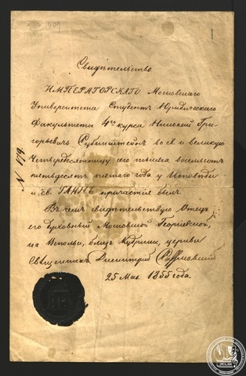

Свидетельство прохождения Н.Г. Рубинштейном причастия у священника Димитрия Разумовского. 25 мая 1855 г. РГАЛИ. Ф. 847. Оп. 1.

В 7 лет Николай начал свою концертную практику. Его игра привела в восторг Ф. Листа, в 1842 году приезжавшего в Москву. А через два года мать повезла братьев в Берлин для продолжения музыкального образования. По дороге Антон и Николай дали концерты в Санкт-Петербурге и Варшаве. Правда, уроки у лучших педагогов Европы продолжались недолго — в 1846 году умер отец музыкантов, и мать с Николаем были вынуждены вернуться домой (17-летний Антон в это время уже начал самостоятельную жизнь, оставшись за границей для продолжения гастрольной деятельности).

Профессия музыканта в России того времени не считалась доходной, и осенью 1851 года Николай поступил на юридический факультет Московского университета, который закончил в 1855 году, живя в это время на заработки от частных уроков музыки и продолжая выступать. Но адвокатская практика молодого человека не привлекала, и постепенно Николай склоняется к мысли связать свою жизнь с искусством. Неудачный двухлетний брак с дочерью видного чиновника Елизаветой Хрущевой, условием которого был безусловный отказ Николая от концертной деятельности, только укрепил Рубинштейна в правильности его выбора.

Однако гастрольная жизнь ненадолго увлекла молодого музыканта, хотя его выступления в Лондоне открывали перед ним весьма заманчивые перспективы. Николай Рубинштейн вернулся в Россию, поставив перед собой абсолютно иные цели.

В 1859 году в возрасте 24 лет он приступил к созданию Московского отделения Русского музыкального общества (РМО), весной 1860 года организовал в Москве хор. Благодаря его усилиям уже осенью удалось провести первый симфонический концерт РМО. Впервые встав тогда за дирижерский пульт, он почти 20 последующих лет не покидал его. Тогда же, в 1860 году, им были открыты общедоступные классы пения и теории музыки при Обществе, из которых через шесть лет выросла Московская консерватория. Директором ее до конца жизни станет Н.Г. Рубинштейн.

Безусловно, Николай шел по стопам старшего брата, который занимался тем же самым в Санкт-Петербурге. Однако Антон работал в северной столице, где была налажена культурная жизнь, где работали лучшие отечественные музыканты (композиторы и исполнители), где существовало больше возможностей для организации концертных и музыкальных образовательных учреждений, столь необходимых России. У Николая же была задача сложнее — поднять музыкальный уровень Москвы до столичного, что ему удалось осуществить к концу своей очень недолгой жизни. К 1870-м годам Москва уже вполне могла сравниться с любым европейским культурным центром. Сюда были привлечены лучшие силы в лице П.И. Чайковского и С.И. Танеева. С такими помощниками можно свернуть горы.

Однако пределами Москвы деятельность Николая Григорьевича не ограничилась. В конце 1870-х годов он предпринял беспрецедентное для себя концертное турне по 33 городам России, сбор от которого передал Красному Кресту для помощи раненым во время русско-турецкой войны. Кроме того, в 1878 году он стал официальным делегатом на Всемирной выставке в Париже, где проводил концерты русской музыки, выступая на них и как солист, и как дирижер. Концерты имели небывалый успех.

Однако силы музыканта постепенно иссякали, тяжелая болезнь резко обострилась зимой 1880–1881 года. Последний концерт Николай Рубинштейн провел, дирижируя сидя. По совету врачей для лечения туберкулеза он отправился в Ниццу, но из-за ухудшения самочувствия был вынужден остановиться в Париже. Здесь состоялись его встречи с И.С. Тургеневым, знаменитым виолончелистом А.А. Брандуковым, к нему поспешил находившийся во Франции П.И. Чайковский и гастролировавший в Испании брат А.Г. Рубинштейн. Они не успели...

Тело Н.Г. Рубинштейна перевезли в Москву, в некрополь Данилова монастыря. Вся Москва скорбела по поводу ухода крупнейшего музыкального деятеля. Чайковский создал «Трио памяти великого художника», Танеев посвятил Н.Г. Рубинштейну кантату «Иоанн Дамаскин».

Согласно завещанию все свое имущество Н.Г. Рубинштейн оставил Московской консерватории. В 1912 году там был создан Музей его имени, куда перешли личные вещи, архивные материалы и библиотечные раритеты. В 1941 году все это богатство было передано в открывавшийся в то время в Москве Музей музыкальной культуры, а еще ранее, в 1931 году, прах дирижера и исполнителя перенесли на Новодевичье кладбище. Однако имя Рубинштейна довольно быстро исчезло из названия музея, в 1954 году ему было присвоено имя М.И. Глинки — к 150-летию со дня рождения композитора. В настоящее время и это имя оказалось неактуальным…

По материалам Российского государственного архива литературы и искусства (РГАЛИ)